NE RIEN ÉCRIRE DANS CE CADRE | Académie : Session : Juin 2015
NE RIEN ÉCRIRE DANS CE CADRE | Examen : Baccalauréat Professionnel Systèmes Électroniques Numériques Série :
NE RIEN ÉCRIRE DANS CE CADRE | Spécialité/option : Audiovisuel Professionnel Repère de l’épreuve : E2
NE RIEN ÉCRIRE DANS CE CADRE | Épreuve/sous épreuve : Analyse d’un système Électronique
NE RIEN ÉCRIRE DANS CE CADRE | NOM :
NE RIEN ÉCRIRE DANS CE CADRE | (en majuscule, suivi s’il y a lieu, du nom d’épouse) Prénoms : | N° du candidat  (le numéro est celui qui figure sur la convocation ou liste d’appel)  rrecteur
NE RIEN ÉCRIRE DANS CE CADRE | Né(e) le :
NE RIEN ÉCRIRE DANS CE CADRE | Appréciation du co  Note :

Il est interdit aux candidats de signer leur composition ou d'y mettre un signe quelconque pouvant indiquer sa provenance.

Baccalauréat Professionnel

SYSTÈMES ÉLECTRONIQUES NUMÉRIQUES

Champ professionnel : Audiovisuel Professionnel

ÉPREUVE E2

ANALYSE D’UN SYSTÈME ÉLECTRONIQUE

Durée 4 heures – coefficient 5

Notes à l’attention du candidat :

• le sujet comporte 3 parties différentes ;

 Partie 1 : mise en situation avec présentation du projet d’installation  Partie 2 : questionnement tronc commun
 Partie 3 : questionnement spécifique, lié au champ professionnel

• le dossier technique recueille tous les documents techniques annexes

• vous devez répondre directement sur les documents du dossier sujet dans les espaces prévus, en apportant un soin particulier dans la rédaction des réponses aux différentes questions ;

• vous ne devez pas noter vos nom et prénom sur ce dossier hormis dans la partie anonymat en haut de cette page ;

• vous devez rendre l’ensemble des documents du dossier sujet en fin d’épreuve ;

• calculatrice de poche à fonctionnement autonome autorisée (cf. circulaire n° 99-186 du 16-11-1999).

Baccalauréat Professionnel Systèmes Électroniques Numériques | 1506-SEN T | Session juin 2015 | Dossier Sujet
ÉPREUVE E2 | Durée : 4H | Coefficient : 5 | Page 1/33

NE RIEN ÉCRIRE DANS CETTE PARTIE

Partie 1 - Mise en situation et présentation du projet

Le sujet portera sur l’étude d’un complexe culturel appelé « le 106 ».

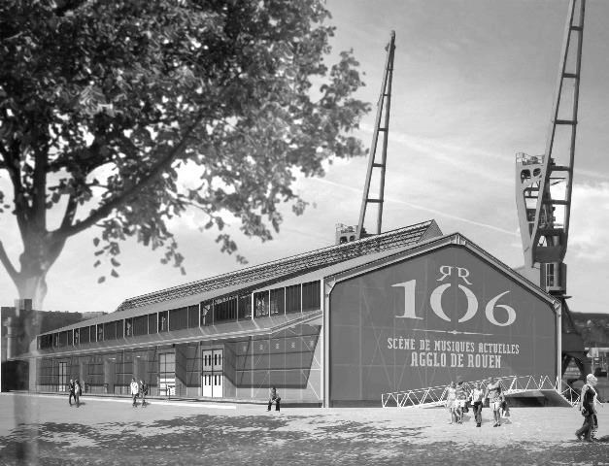
La CREA (Communauté d'agglomération Rouen-Elbeuf-Austreberthe) est née le 1er janvier 2010.

La CREA a en charge les transports, l’environnement, le logement, le tourisme, le sport et la culture à l’échelle de 71 communes.

Ouvert depuis novembre 2010, le 106 est aujourd'hui un lieu culturel incontournable à l’échelle de la CREA. Situé sur la rive gauche de la ville de ROUEN, dans un hangar portuaire de 3 800m², le 106 est dédié aux musiques actuelles.

Le 106 est composé au rez-de-chaussée de : - une grande salle ;
- une seconde salle appelée le Club ; - un café ;
- un studio de radio ;
- 5 studios de répétition, un studio de maquettage (24m²) et un studio de création d’images numériques qui restent ouvert à tous les musiciens qui souhaitent enregistrer et mixer une maquette promotionnelle.

Le premier étage est réservé à l’accueil des artistes avec une salle de restauration, des loges, trois studios de répétition et des locaux administratifs.

Le second étage abrite deux studios de répétition, un studio de maquettage et un studio de création d’images numériques.

Plus de 90 concerts sont programmés chaque année dans la grande salle modulable et dans le Club.

Baccalauréat Professionnel Systèmes Électroniques Numériques | Sujet | Session juin 2015 | Épreuve E2 | Page 2/33

NE RIEN ÉCRIRE DANS CETTE PARTIE

1.1 Les ressources techniques

1.1.1 Télécommunications et Réseaux

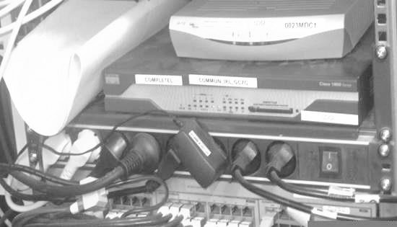
Pour le réseau de téléphonie, le 106 a choisi l’Omnipcx de chez Alcatel. Cet autocommutateur permet la téléphonie analogique, numérique, sur IP, DECT, et Wi-Fi.

Pour le réseau informatique, le technicien utilise des Vlans. L’ensemble de l’installation se trouve dans la locale maintenance située au niveau 1.

1.1.2 Alarme Sécurité Incendie

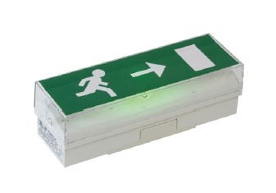
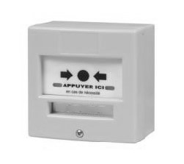
Le 106 est un lieu qui accueille du public. Il est donc nécessaire d’assurer la sécurité des biens et des personnes.

L’alarme incendie, l’éclairage de sécurité, la vidéo protection et le système de détection d’intrusion doivent répondre à un cahier des charges bien précis.

1.1.3 Électrodomestique

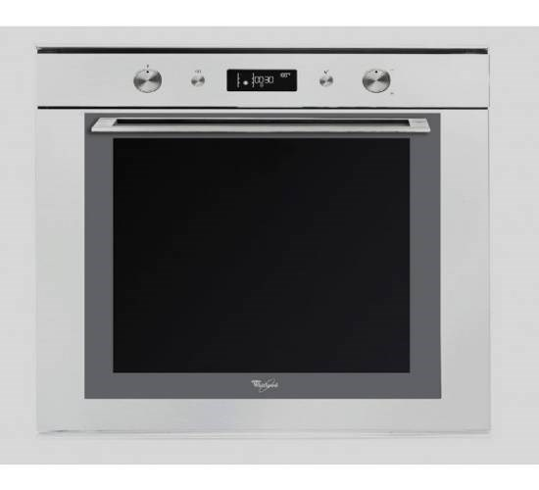
Vous êtes un technicien itinérant salarié d’une plateforme régionale de réparation pour une grande enseigne nationale. Vous êtes chargé d’assurer la maintenance préventive et curative de produits blancs de toutes marques vendus dans cette enseigne.

Pour assurer votre fonction, vous disposez d’un véhicule de type fourgon, équipé de matériels divers (caisse à outils, multimètre, plusieurs modules de diagnostiques des appareils « Gros Électro-Ménager » selon les marques, stock de pièces détachées courantes).

Vous devez vous déplacer sur le site du 106 pour contrôler, ou remettre en état de marche, des appareils électroménagers. En effet, le 106 dispose d’un espace de restauration ouvert au public et d’un espace privatif réservé aux artistes. Votre intervention concerne les appareils situés dans l’espace privatif.

Baccalauréat Professionnel Systèmes Électroniques Numériques | Sujet | Session juin 2015 | Épreuve E2 | Page 4/33

NE RIEN ÉCRIRE DANS CETTE PARTIE

1.1.4 Audiovisuel Multimédia

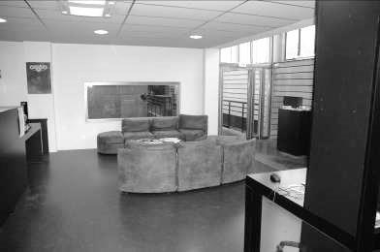
Le 106 dispose d’une salle de détente pour le personnel. Les artistes disposent également d’une loge VIP.

Ces 2 espaces sont équipés de matériels audiovisuels et multimédia à usage ludique et personnel.

1.1.5 Audiovisuel Professionnel

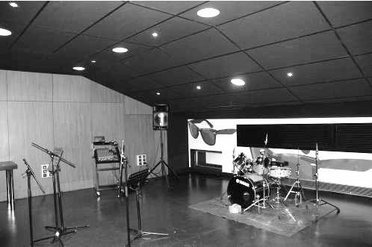
Un groupe local décide de louer au 106 un studio de répétition afin de réaliser la maquette d’un morceau musical.

À l’issue des répétitions, un concert sera organisé au Club.

Vous êtes technicien au 106 et votre rôle est de répondre aux interrogations des musiciens et de les assister au niveau technique.

1.1.6 Électronique Industrielle Embarquée

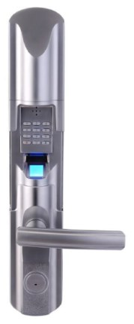
Le 106 dispose d’un réseau informatique.

On souhaite sécuriser l’accès au local technique par une serrure biométrique paramétrable à distance.

Baccalauréat Professionnel Systèmes Électroniques Numériques | Sujet | Session juin 2015 | Épreuve E2 | Page 5/33

NE RIEN ÉCRIRE DANS CETTE PARTIE

Partie 2 - Questionnement tronc commun

2.1 Télécommunications et réseaux

Il a été constaté, lors des soirées, qu’il est utile de pouvoir contacter les différents techniciens présents. Pour cela, le responsable technique vous demande d’envisager d’ajouter sur l’autocommutateur présent des postes téléphoniques en Wi-Fi afin de les mettre à disposition.

Question 2.1.1

Définir l’acronyme VOIP.

Question 2.1.2

Donner le nombre maximum de cartes « esclaves » que l’on peut ajouter pour faire de la VOIP (cf. ANNEXE N°1).

Question 2.1.3

L’adresse utilisée pour la carte CPU maître doit être 192.168.92.246.

Indiquer s’il s’agit d’une adresse publique ou privée.

Question 2.1.4

Donner la classe de ce réseau et préciser le masque de réseau par défaut.

Baccalauréat Professionnel Systèmes Électroniques Numériques | Sujet | Session juin 2015 | Épreuve E2 | Page 6/33

NE RIEN ÉCRIRE DANS CETTE PARTIE

Question 2.1.5

La norme Wi-Fi utilisée est la suivante : 802.11g.

Donner la bande de fréquence de cette norme et expliquer si cette bande de fréquence est compatible avec la norme 802.11b (cf. ANNEXE N°2).

Question 2.1.6

Le SSID de notre installation se nommera : «106spectacle ».

Définir ce qu'est un SSID.

Question 2.1.7

La passerelle qui sera utilisée est la suivante : 192.168.92.2.

Donner la rubrique où sera saisie cette adresse dans le téléphone MIPT310 lors de la déclaration du poste (cf. ANNEXE N°3).

Question 2.1.8

Vous avez terminé la configuration de votre poste Wi-Fi mais le message suivant apparaît : No IP Adress.

Expliquer ce message.

Baccalauréat Professionnel Systèmes Électroniques Numériques | Sujet | Session juin 2015 | Épreuve E2 | Page 7/33

NE RIEN ÉCRIRE DANS CETTE PARTIE

2.2 Alarme sécurité incendie

Dans une salle de spectacle, il est nécessaire de prévenir dans les meilleurs délais lors d’un début d’incendie et d’éviter toute panique du public en assurant un éclairage minimal, afin de garantir la sécurité du public et des personnels.
Les équipements de l’alarme incendie et de l’éclairage de sécurité doivent respecter les normes en vigueur.

Un technicien chargé de la pose d’un déclencheur manuel dans les locaux du 106, consulte la notice constructeur de cet équipement. Il y observe les caractéristiques techniques suivantes :

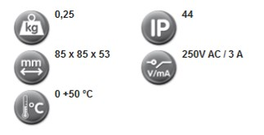
Question 2.2.1

Expliquer les termes de l’information 250V AC/ 3A précisée sur la notice technique ci-dessus.

Question 2.2.2

Définir l’acronyme IP précisé sur la notice technique précédente.

Le même technicien doit également changer les batteries des BAES d’évacuation (cf. ANNEXE N°4).

Question 2.2.3

Définir l’acronyme BAES.

Baccalauréat Professionnel Systèmes Électroniques Numériques | Sujet | Session juin 2015 | Épreuve E2 | Page 8/33

NE RIEN ÉCRIRE DANS CETTE PARTIE

Question 2.2.4

Cocher la ou les circonstance(s) particulière(s) qui active(nt) les BAES.

□Mise en service de l’alarme détection incendie □Mise en service du désenfumage
□Défaillance de l’alimentation de l’éclairage « normal » □Éclairage économique de nuit

Question 2.2.5

Déterminer la valeur minimale du flux lumineux du BAES d’évacuation à l’aide de la réglementation sur l’éclairage de sécurité.

Question 2.2.6

Relever sur le document constructeur du BAES Luminox LUM10679 (fourni en ANNEXE N°5), la valeur du flux lumineux de cet équipement et valider son choix.

On se propose de justifier le choix de la batterie du BAES sachant que la règlementation impose une durée de fonctionnement d’une heure.
La puissance consommée par le BAES en éclairage de secours est égale à P = 5,4 W. La tension délivrée par la batterie de secours est égale à U = 6 V.

Question 2.2.7

Exprimer, puis calculer l’intensité I fournie par la batterie.

Question 2.2.8

Déterminer la capacité théorique QT de la batterie en Ah, pour un éclairage de sécurité d’une durée d’une heure. Pour cela on utilisera la relation QT=I.t.

Baccalauréat Professionnel Systèmes Électroniques Numériques | Sujet | Session juin 2015 | Épreuve E2 | Page 9/33

NE RIEN ÉCRIRE DANS CETTE PARTIE

Question 2.2.9

Relever sur la documentation constructeur du BAES la capacité réelle QR de la batterie équipant le BAES.

Question 2.2.10

Exprimer, puis calculer la durée théorique d’éclairage de ce bloc en heure, minutes et secondes.

Question 2.2.11

Préciser si cette durée est conforme à la réglementation en justifiant la réponse.

2.3 Électrodomestique

Dans l’espace privatif réservé aux artistes, un four a été installé. Il s’agit d’un modèle encastré, de marque Whirlpool, référencé AKZM 752/WH. On se propose de vérifier que les caractéristiques électriques du four sont conformes avec l’installation électrique préconisée par la norme NF C 15-100.

Utiliser la documentation du four située en ANNEXE N°6 pour répondre aux questions suivantes.

Question 2.3.1

Expliquer le terme "Catalyse".

Baccalauréat Professionnel Systèmes Électroniques Numériques | Sujet | Session juin 2015 | Épreuve E2 | Page 10/33

NE RIEN ÉCRIRE DANS CETTE PARTIE

Question 2.3.2

Entourer en vert, sur la vue éclatée suivante, les résistances électriques servant au chauffage du four.

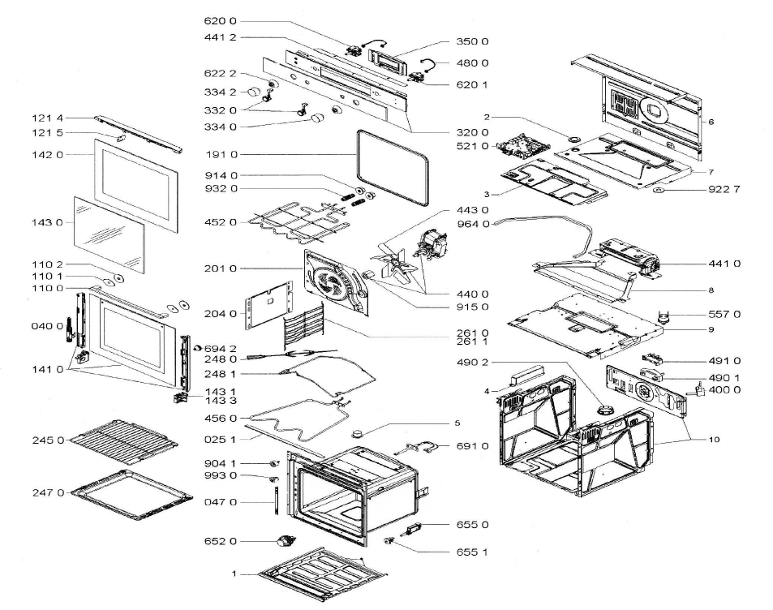
Question 2.3.3

Donner la référence et la puissance des résistances électriques servant au chauffage du four.

Baccalauréat Professionnel Systèmes Électroniques Numériques | Sujet | Session juin 2015 | Épreuve E2 | Page 11/33

NE RIEN ÉCRIRE DANS CETTE PARTIE

Question 2.3.4

Lorsque les deux résistances sont alimentées, le schéma équivalent du circuit de chauffe est le suivant :

U = 230 V

 |  |  | IV |  |  |  | I
RVOUTE |  |  |  |  | RSOLE

S

On utilisera la valeur des puissances données dans la documentation constructeur.

Exprimer puis calculer les courants IV et IS.

Le four fonctionnant à pleine puissance (3650W) consomme environ 15,7 A.

La norme électrique NF C 15-100 stipule qu’un four doit être alimenté par une ligne spécifique protégée par un disjoncteur magnétothermique 20 A et un disjoncteur différentiel 30 mA.

Question 2.3.5

Citer le type de protection assuré par le disjoncteur magnétothermique 20 A.

Question 2.3.6

Donner la fonction du disjoncteur différentiel 30 mA.

Baccalauréat Professionnel Systèmes Électroniques Numériques | Sujet | Session juin 2015 | Épreuve E2 | Page S11/32

NE RIEN ÉCRIRE DANS CETTE PARTIE

Question 2.3.7

Justifier que le disjoncteur magnétothermique est correctement dimensionné pour ce four.

Question 2.3.8

Donner le type d’habilitation que vous devez posséder pour consigner le circuit électrique du four.

2.4 Audiovisuel multimédia

Le 106 dispose d’une salle de détente pour le personnel.

Pour diffuser une musique d’ambiance, cette salle est équipée d’une chaine Hi-Fi Sony CMT-G2BNIP et de 2 enceintes CABASSE ALDERNEY MT31ER (cf. ANNEXE N°7).

Les utilisateurs vous font part d’un problème de restitution des fréquences aigües avec l’enceinte gauche. On vous demande d’intervenir pour résoudre le problème.

Question 2.4.1

Cocher le type d’enceintes utilisées avec cette chaine.

□1 voie □2 voies □3 voies □4 voies

Question 2.4.2

Relier, par un trait, chaque haut-parleur avec sa bande de fréquence.

Tweeter  de 30 Hz à 500 Hz

Médium   de 500 Hz à 6 kHz

Boomer  de 6 kHz à 18 kHz

Baccalauréat Professionnel Systèmes Électroniques Numériques | Sujet | Session juin 2015 | Épreuve E2 | Page 13/33

NE RIEN ÉCRIRE DANS CETTE PARTIE

Question 2.4.3

Donner l’intérêt d’utiliser 3 haut-parleurs différents.

Question 2.4.4

Donner la bande passante audio restituée par cette enceinte.

Question 2.4.5

Cocher le nom du haut-parleur qui pourrait être défectueux.

□ Tweeter □ Médium □Boomer

Question 2.4.6

Après démontage de l’enceinte, pour tester ce haut-parleur électrodynamique, vous disposez d'un multimètre.

Cocher le nom de la fonction du multimètre à utiliser.

Voltmètre □

Ampèremètre □
Ohmmètre □

Fréquencemètre □

Question 2.4.7

Le résultat de la mesure vous indique une résistance infinie entre les 2 bornes du haut-parleur.

Cocher l’interprétation de cette mesure.

Le haut-parleur est bon □

Le haut-parleur est défectueux □

On ne peut rien conclure □

Question 2.4.8

Après la réparation, un utilisateur souhaite lire des fichiers audio contenus dans sa clé USB.

Cocher les fichiers lisibles avec ce matériel.

Musique 1.mp3 □ Musique 2.ogg □ Musique 3.flac □

Musique 4.au □ Musique 5.wma □ Musique 6.aac □

Baccalauréat Professionnel Systèmes Électroniques Numériques | Sujet | Session juin 2015 | Épreuve E2 | Page 14/33

NE RIEN ÉCRIRE DANS CETTE PARTIE

2.5 Audiovisuel Professionnel

Un groupe local décide de louer au 106 un studio de répétition pendant une heure afin de réaliser la maquette d'un morceau.

Le studio est équipé de plusieurs microphones Shure SM58, d'une table de mixage numérique Yamaha 01V96, d'enceintes Focal Solo6 BE, d'amplificateurs Marshall MB60 pour la basse et de deux amplificateurs FENDER Frontman 212R pour les guitares.

Un sonomètre est disposé au-dessus de la table de mixage pour sensibiliser les musiciens aux dangers du bruit.

Vous êtes technicien au 106 et vous devez assister les musiciens qui ne connaissent pas toujours le matériel se trouvant dans les studios.

Question 2.5.1

Les enceintes FOCAL sont de type "actives".

Expliquer le terme "actives".

Question 2.5.2

Donner la puissance efficace de l'amplificateur du tweeter des enceintes FOCAL (cf. ANNEXE N°8).

Question 2.5.3

Les musiciens veulent positionner les enceintes FOCAL sur le sol du studio d'enregistrement.

Argumenter la réponse que vous leur apportez.

Question 2.5.4

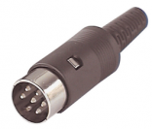
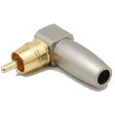

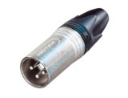
Entourer le connecteur à utiliser sur l’entrée de l’enceinte FOCAL Solo6 BE, et préciser pour tous les connecteurs, leur type.

Baccalauréat Professionnel Systèmes Électroniques Numériques | Sujet | Session juin 2015 | Épreuve E2 | Page 15/33

NE RIEN ÉCRIRE DANS CETTE PARTIE

Question 2.5.5

Un guitariste, voulant utiliser l’amplificateur FENDER, vous demande sur quelle prise il peut brancher la table de mixage pour enregistrer le son de sa guitare.

Préciser les noms des connecteurs sur lesquels il doit raccorder la guitare et la table de mixage (cf. ANNEXE N°9).

Question 2.5.6

Au début de la répétition, le sonomètre indique 94 dB(A). Vous intervenez auprès des musiciens en les prévenant que le niveau sonore est trop fort pour la durée d’enregistrement.

Donner la valeur maximale du niveau sonore à ne pas dépasser en justifiant votre réponse (cf. ANNEXE N°10).

2.6 Électronique Industrielle Embarquée

La biométrie vise à établir l’identité d’une personne en mesurant une de ses caractéristiques physiques. L’accès à la salle informatique du 106 se fera par identification d’empreintes digitales ou par code d’accès. Cette serrure, de marque AXESS’IN et de référence AX300E est paramétrable à distance via une connexion TCP/IP (cf. ANNEXE N°11). La CREA se trouve géographiquement éloignée du 106 ; une connexion via internet permet la communication entre les deux sites.

Question 2.6.1

Citer une caractéristique physique autre que les empreintes digitales qui peut être utilisée en identification biométrique.

Question 2.6.2

Expliquer l’intérêt, pour la CREA, de choisir une serrure biométrique de technologie IP.

Question 2.6.3

Énumérer les conditions qui autorisent une installation en extérieur de la serrure biométrique.

Baccalauréat Professionnel Systèmes Électroniques Numériques | Sujet | Session juin 2015 | Épreuve E2 | Page 16/33

NE RIEN ÉCRIRE DANS CETTE PARTIE

Question 2.6.4

Donner la technologie utilisée par le capteur ainsi que sa résolution.

Question 2.6.5

Indiquer la durée approximative que met le capteur pour scanner une empreinte.

Question 2.6.6

Donner les 4 modes d’identification pouvant être programmés.

Question 2.6.7

Les utilisateurs doivent être informés des règles à appliquer afin que la détection d’empreinte soit optimale.

Donner trois recommandations préconisées par le constructeur.

Question 2.6.8

Décrire la procédure permettant l’identification d’une personne accédant à la salle informatique en utilisant un code + empreinte. Son code est : 1234.

Question 2.6.9

Différents employés doivent accéder à la salle informatique (techniciens, agents d’entretien…). Les utilisateurs de la serrure ont des droits différents qui dépendent de leur fonction. Ces droits sont définis par le service informatique de la CREA.

Compléter le tableau en cochant les droits qui doivent être affectés aux personnes suivantes :

 | MASTER | USER | GUEST
Personne assurant le nettoyage des locaux

Technicien/Administrateur réseau CREA

Étudiant en stage pour une durée d’un mois

Baccalauréat Professionnel Systèmes Électroniques Numériques | Sujet | Session juin 2015 | Épreuve E2 | Page 17/33

NE RIEN ÉCRIRE DANS CETTE PARTIE

Partie 3 - Questionnement spécifique

3.1 Studio de répétition

Le groupe prépare une maquette dans un des studios de répétition. Il décide d’enregistrer un morceau de musique à l’aide de la table de mixage numérique. Vous êtes technicien au 106 et votre rôle est de répondre aux interrogations des musiciens et de les assister au niveau technique.

Ne disposant pas de fiche technique du groupe pour le chanteur, vous donnerez les raisons de votre choix au niveau du micro SHURE SM 58.

Question 3.1.1

Argumenter votre réponse avec une des caractéristiques du microphone.

Question 3.1.2

Déterminer graphiquement la bande passante du microphone SHURE SM 58 à ± 5 dB.

Question 3.1.3

Vous incérez un boîtier de direct (D. I. ROLAND Boss DI1) entre les guitares et la table de mixage.

Préciser l’intérêt du boîtier de direct.

Question 3.1.4

Donner les principaux avantages de la sortie symétrique par rapport à la sortie asymétrique.

Baccalauréat Professionnel Systèmes Électroniques Numériques | Sujet | Session juin 2015 | Épreuve E2 | Page 18/33

NE RIEN ÉCRIRE DANS CETTE PARTIE

Question 3.1.5

Dessiner ci-dessous le schéma de câblage entre la guitare, l'amplificateur FENDER Frontman212R, le boîtier de direct et la table de mixage YAMAHA 01V96 (entrée n° 1).

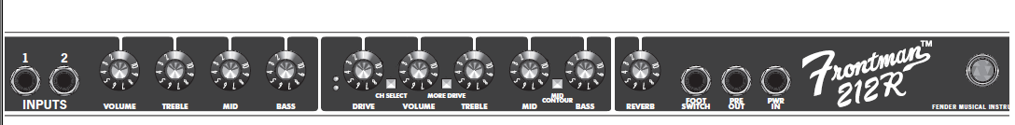
DI-1 face avant

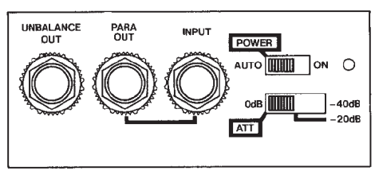
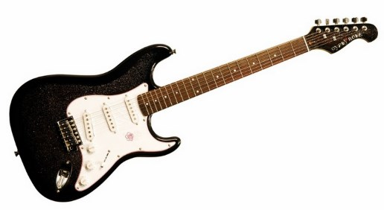
DI-1 face arrière

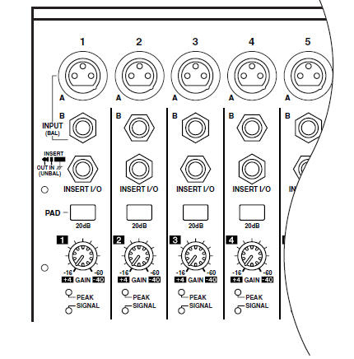
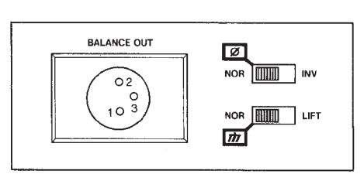
Question 3.1.6

Identifier les cordons nécessaires pour réaliser ce câblage.

Baccalauréat Professionnel Systèmes Électroniques Numériques | Sujet | Session juin 2015 | Épreuve E2 | Page 19/33

NE RIEN ÉCRIRE DANS CETTE PARTIE

Question 3.1.7

Configurer les commutateurs à l'arrière de la table de mixage YAMAHA 01V96 pour alimenter le boîtier de direct dans le cas précisé ci-dessous (entourer pour chaque commutateur ON ou OFF).

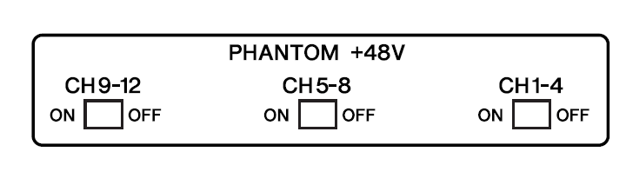
Question 3.1.8

Préciser le rôle de l’évent (situé à l’avant des enceintes FOCAL SOLO 6BE) sur l'onde arrière du Haut Parleur de graves.

Question 3.1.9

Préciser le nombre de haut-parleurs que possède l’amplificateur FENDER FRONTMAN 212R et la manière dont ils sont branchés.

Baccalauréat Professionnel Systèmes Électroniques Numériques | Sujet | Session juin 2015 | Épreuve E2 | Page 20/33

NE RIEN ÉCRIRE DANS CETTE PARTIE

Question 3.1.10

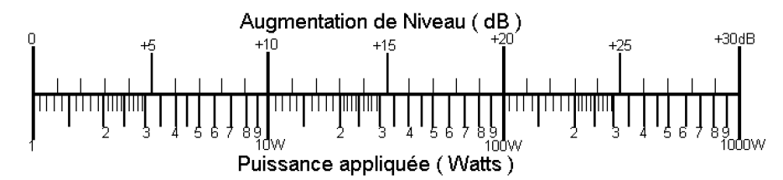
Lorsque le guitariste enregistre son solo, le sonomètre indique 102 dB.

Démontrer en exprimant de combien doit être divisé la puissance de son amplificateur pour revenir à 89 dB.

Le groupe décide d’enregistrer un morceau de musique. Il connecte un enregistreur numérique sur la sortie 2TR OUT DIGITAL de la table de mixage. Il vous demande de configurer la sortie de la table pour délivrer un signal numérique stéréophonique, à une fréquence d’échantillonnage de 96 kHz et au format 24 bits. Le fichier numérique ainsi créé est ensuite transféré sur une clé USB. Le chanteur ne possède qu'une clé USB de 512MB, il vous demande si sa capacité est suffisante pour y enregistrer le fichier. Pour pouvoir lui répondre vous devez déterminer la taille du fichier numérique correspondant au morceau de musique.

Question 3.1.11

Déterminer le débit binaire exprimé en Mb/s.

Question 3.1.12

Déterminer la taille du fichier numérique (exprimé en Mo) de cette chanson qui dure 3 mn 12. (On prendra la valeur de 4,608 Mb/s pour le débit binaire)

Baccalauréat Professionnel Systèmes Électroniques Numériques | Sujet | Session juin 2015 | Épreuve E2 | Page 22/33

NE RIEN ÉCRIRE DANS CETTE PARTIE

Question 3.1.13

Préciser si la capacité de la clé USB est suffisante pour y enregistrer le fichier dont la taille est de 884,736 Mb.

3.2 Concert au Club

Le groupe se produit au Club qui est une salle de concert de 318 places. Vous êtes régisseur de lumières et le groupe vous demande de mettre au point l’éclairage pendant le spectacle.

Le choix du matériel utilisé est le suivant :

a) Une régie de lumière qui utilise la norme DMX 512 pour commander tous les éclairages. b) 2 blocs de puissance CONTEST DIM 610.
c) 24 projecteurs de type PAR 64 équipés de leur lampe 1000W.
d) 4 PAR LED CAMEO CLP64TRI3W et 5 Lyres CONTEST EVO250 qui doivent être commandés indépendamment les uns des autres.

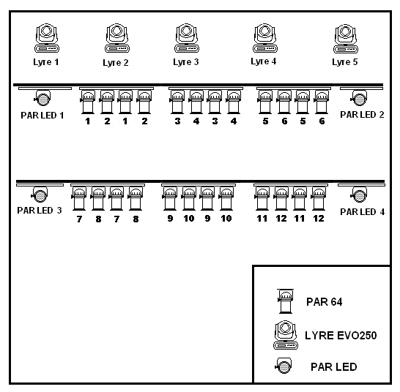
Vous élaborez le plan de feu suivant :

Baccalauréat Professionnel Systèmes Électroniques Numériques | Sujet | Session juin 2015 | Épreuve E2 | Page 23/33

NE RIEN ÉCRIRE DANS CETTE PARTIE

On dispose de deux prises de courant 400V / 32A et deux prises de courant 230V / 32A.Vous déterminerez le type de prise à utiliser.

Question 3.2.1

Calculer la puissance électrique consommée par chaque bloc de puissance si on raccorde deux PAR64 par sortie.

Question 3.2.2

Préciser si vous pouvez alimenter les blocs de puissance par les prises d’alimentation 230V / 32A. Justifier votre réponse en utilisant la formule correspondante.

Question 3.2.3

Déduire comment alimenter les blocs de puissance pour pouvoir commander tous les projecteurs. Justifier votre réponse en donnant la formule adéquate.

Sur le bloc de puissance DIM610 le patch a été réalisé.

Question 3.2.4

Préciser l’utilité des commandes « curseurs de canal » (repère 7).

Les composants repérés 2 sur le bloc de puissance DIM610 sont à localiser.

Question 3.2.5

Identifier le type de disjoncteur en cochant la bonne réponse

Disjoncteur Différentiel □

Disjoncteur Divisionnaire □

Dispositif Différentiel Résiduel □

Baccalauréat Professionnel Systèmes Électroniques Numériques | Sujet | Session juin 2015 | Épreuve E2 | Page 24/33

NE RIEN ÉCRIRE DANS CETTE PARTIE

Vous décidez d’affecter les canaux DMX de la console aux projecteurs dans l’ordre suivant sans laisser de canaux libres entre les projecteurs : Bloc de puissance 1 à 2, PAR LED 1 à 4, Lyre 1 à 5

Question 3.2.6

Compléter le tableau ci-dessous.

O.T. | Adresse DMX décimale | Adresse DMX binaire
Bloc puissance 1 | 1 | 000000001
Bloc puissance 2

PAR LED 1

PAR LED 2

PAR LED 3

PAR LED 4

Lyre 1

Lyre 2

Lyre 3 | 69
Lyre 4

Lyre 5

Vous devez régler l'adresse des deux blocs de puissance

Question 3.2.7

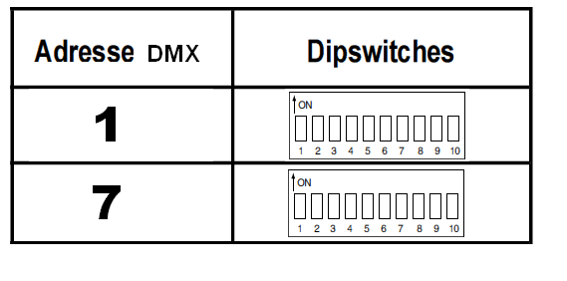

Positionner les dipswitches des deux blocs de puissance en fonction de leur adresse DMX.

Baccalauréat Professionnel Systèmes Électroniques Numériques | Sujet | Session juin 2015 | Épreuve E2 | Page 25/33

NE RIEN ÉCRIRE DANS CETTE PARTIE

Pour illustrer une de leur chanson les musiciens vous demande de projeter une étoile rouge fixe sur le mur à l'aide de la lyre 3.

Question 3.2.8

Compléter le tableau ci-dessous en précisant les valeurs que vous devez donner aux quatre premiers canaux de la lyre).

Canal | Valeur

Les musiciens vous demandent de déplacer horizontalement l’étoile rouge de la lyre 3.

Question 3.2.9

Préciser les numéros des deux canaux sur la console DMX qui vont permettre de déplacer la lyre 3 horizontalement, et expliquer brièvement leur rôle respectif.

Les musiciens voudraient que l'étoile rouge ne s'allume pas pendant le déplacement horizontal de la lyre 3.

Question 3.2.10

Préciser le numéro du canal sur la console DMX et la valeur à lui attribuer pour faire disparaître l'étoile pendant la rotation de la lyre 3.

Les musiciens vous demandent s'il est possible de faire clignoter les PAR LED.

Question 3.2.11

Préciser la fonction que vous devez mettre en service.

Baccalauréat Professionnel Systèmes Électroniques Numériques | Sujet | Session juin 2015 | Épreuve E2 | Page 26/33

NE RIEN ÉCRIRE DANS CETTE PARTIE

Question 3.2.12

Préciser 3 différences entre un PAR LED et un projecteur PAR 64.

3.3 Étude de la partie vidéo

Le concert sera filmé et la captation sera réalisée et projetée en direct dans une salle annexe sur plusieurs écrans. Un film sera réalisé ultérieurement et transféré sur DVD pour une diffusion auprès des partenaires. L’ensemble des prestations seront réalisées par une société extérieure en fonction du cahier des charges suivant :

• La captation sera réalisée par 2 opérateurs prise de vue utilisant 2 caméscopes Sony HD PWM-EX1. Le format utilisé sera 1080/50i.

• Les caméscopes seront connectés à une régie de production Anycast AWS-G500E en liaison HD numérique.

• La réalisation sera effectuée en direct par un opérateur à l’aide du mélangeur vidéo Anycast AWS-G500E.

• Le flux vidéo sortant sera diffusé en direct en SD à l’aide de 4 vidéoprojecteurs via le réseau de distribution vidéo opérationnel.

• Le flux vidéo issu des deux caméras sera également enregistré en HD 1080/50isur un disque dur externe connecté à la régie de production Anycast. Le montage sera réalisé ultérieurement pour le film à destination des partenaires.

Question 3.3.1

Sur le schéma synoptique de l’installation de la figure page suivante. Relier les matériels par des flèches orientées dans le sens de circulation de l’information.

Question 3.3.2

Préciser sur chaque liaison la qualité du signal véhiculé : HD ou SD.

Baccalauréat Professionnel Systèmes Électroniques Numériques | Sujet | Session juin 2015 | Épreuve E2 | Page 27/33

NE RIEN ÉCRIRE DANS CETTE PARTIE

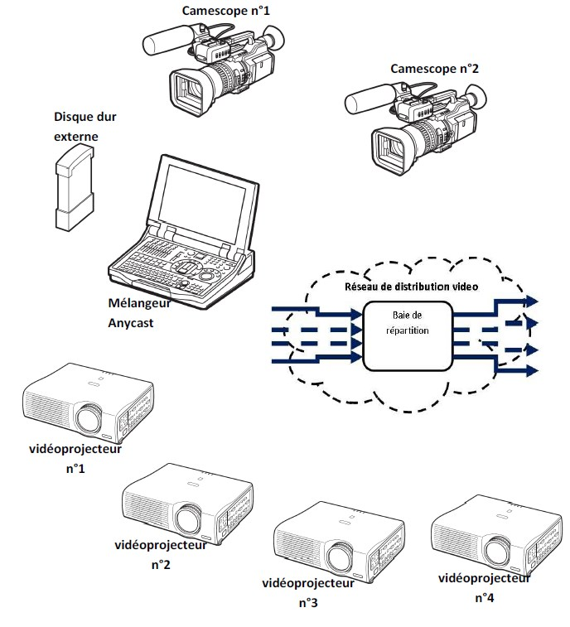
Synoptique de l’installation :

Baccalauréat Professionnel Systèmes Électroniques Numériques | Sujet | Session juin 2015 | Épreuve E2 | Page 28/33

NE RIEN ÉCRIRE DANS CETTE PARTIE

Choix du Caméscope PMW-EX1

L’équipe de tournage souhaite pouvoir filmer un plan de 20 cm de hauteur (la main d’un guitariste par exemple) en restant à une distance de 2 mètres.

Question 3.3.3

Préciser la technologie et le nombre de capteurs d’images du caméscope.

D’après la documentation technique du caméscope et l’annexe correspondant aux dimensions des capteurs

Question 3.3.4

Préciser les dimensions (en millimètres) du capteur d’images du caméscope.

Capteur :

Hauteur :

Largeur :

Question 3.3.5

Préciser (en millimètre) les valeurs extrêmes de focale du caméscope.

Focale mini : Focale maxi :

Question 3.3.6

Déterminer la valeur de focale nécessaire pour réaliser un plan de 20cm de hauteur lorsque le caméscope est situé à 2 mètres du plan à visualiser.

Question 3.3.7

Justifier le choix de la caméra PMW-EX1.

Baccalauréat Professionnel Systèmes Électroniques Numériques | Sujet | Session juin 2015 | Épreuve E2 | Page 29/33

NE RIEN ÉCRIRE DANS CETTE PARTIE

Utilisation du Code temporel :

Le flux vidéo issu des deux caméras étant enregistré pour un montage ultérieur, l’équipe de tournage décide d’utiliser la fonction code temporel.

Question 3.3.8

Justifier l’utilisation de la fonction code temporel (time code).

Question 3.3.9

Indiquer dans les cases ci-dessous les unités du code temporel (Time code) suivant :

1 : 20 : 32 : 12

a) b) c) d)

On souhaite que le code temporel continue d’avancer indépendamment de l’enregistrement.

Question 3.3.10

Préciser le mode de fonctionnement à sélectionner sur le caméscope.

Réglage de la balance des blancs

Avant le tournage, l’équipe souhaite réaliser le réglage de la balance des blancs.

Question 3.3.11

Préciser le rôle du réglage de la balance des blancs pour les caméscopes.

Baccalauréat Professionnel Systèmes Électroniques Numériques | Sujet | Session juin 2015 | Épreuve E2 | Page 30/33

NE RIEN ÉCRIRE DANS CETTE PARTIE

Question 3.3.12

Donner les différentes étapes à suivre pour effectuer un réglage automatique de la balance des blancs, on souhaite enregistrer ce réglage en mémoire A.

Liaison vers la régie de production Anycast.

Le format d’enregistrement imposé par le cahier des charges est HQ 1080/50i.

Question 3.3.13

Définir les termes dans les cases ci-dessous :

1080 / 50i

a) b)

Question 3.3.14

Justifier la compatibilité du caméscope avec ce format d’enregistrement.

L’encodage étant réalisé selon la norme 4 :2 :2 sur 10 bits.

Question 3.3.15

Déterminer le débit binaire (en gigabit/s) du signal à transmettre au mélangeur.

Baccalauréat Professionnel Systèmes Électroniques Numériques | Sujet | Session juin 2015 | Épreuve E2 | Page 31/33

NE RIEN ÉCRIRE DANS CETTE PARTIE

L’équipe de technique propose l’utilisation de la norme HD-SDI.

Question 3.3.16

Le débit du signal à transmettre est de 1,04Gbit/s, en utilisant l’annexe, vérifier la compatibilité avec la norme HD-SDI SMPTE292.

Question 3.3.17

Compléter le tableau suivant afin d’identifier le connecteur de sortie vidéo du caméscope adapté pour la liaison vers le mélangeur.

Nom du signal | Type connecteur

Mélangeur vidéo : Anycast AWS-GS500E

Question 3.3.18

Indiquer la fonction principale du système Anycast AWS-GS500E.

Question 3.3.19

Préciser l’avantage avancé par le constructeur par rapport aux autres systèmes

Question 3.3.20

Pour réaliser le raccordement de l’installation vidéo avec les différents matériels, le module optionnel BKAW-590 est implanté dans la régie de production AWS-G500E.

Justifier ce choix.

Baccalauréat Professionnel Systèmes Électroniques Numériques | Sujet | Session juin 2015 | Épreuve E2 | Page 32/33

NE RIEN ÉCRIRE DANS CETTE PARTIE

Question 3.3.21

Le système Anycast AWS-GS500E est relié aux autres objets techniques, pour chacune des liaisons proposées dans le tableau ci-dessous.

Préciser le nom de la connexion, le type de connecteur ainsi que les propriétés du signal véhiculé.

Objet technique | Nom de la connexion | Type de connecteur | Propriétés du signal
Réseau de distribution vidéo | PGM Composite | BNC | Numérique / SD
Caméscope n°1

Caméscope n°2

Disque dur

Baccalauréat Professionnel Systèmes Électroniques Numériques | Sujet | Session juin 2015 | Épreuve E2 | Page 33/33

